ОПК-4. Способен анализировать физическую сущность явлений и процессов, лежащих в основе функционирования
микроэлектронной техники, применять основные физические законы и модели для решения задач профессиональной деятельности

Индикаторы,  дескрипторы  достижения компетенций | Комплекс заданий для оценки компетенций | Ключи правильных ответов | Критерии оценки
Дисциплина «Физические основы информационно-телекоммуникационных систем» (Б1.Б.22)
ИОПК-4.1. Анализирует  физические явления и процессы, применяет соответствующий математический аппарат для формализации и решения проф. задач  Знать:   основные физические явления, фундаментальные понятия, законы и теории классической и современной физики;   современное  состояние исследований в области физики.  Уметь:   решать типовые задачи по основным разделам курса физики, используя методы математического анализа;  - использовать основные законы естественно-научных дисциплин в профессиональной деятельности;  - использовать современную вычислительную базу для обработки результатов физического эксперимента.  Владеть:  - методами проведения физических измерений, методами корректной оценки погрешностей при проведении физического эксперимента;  - алгоритмами статистической обработки результатов физического эксперимента;  - приемами и навыками решения конкретных задач из разных областей физики. | 1. Написать Формулу II закона Ньютона: | F = ma | Верный ответ – 1 неверный – 0.
 | 2.Какой величиной является скорость:  1). Векторная величина, определяющая перемещение объекта за единицу времени или  2). Векторная величина, определяющая направление движения объекта. | 1) | Верный ответ – 1 неверный – 0.
 | 3. Какое из утверждений НЕ является верным определением ускорения? Укажите цифру.  1). Это физическая величина, определяющая быстроту изменения скорости тела.  2). Это первая производная от скорости по времени.  3). Это векторная величина, определяющая направление движения объекта. | 3) | Верный ответ – 1 неверный – 0.
 | 4. Составляющие, имеющие ускорение. Укажите цифру.  1). Тангенциальное и нормальное.  2). Потенциальное и кинетическое.  3). Линейное и угловое. | 1) | Верный ответ – 1 неверный – 0.
 | 5. Какое из утверждений неверно: Укажите цифру.  1). Упругие силы возникают при деформации тел.  2). Силы трения всегда направлены против движения.  3). Сила электромагнитного взаимодействия не зависит от расстояния между зарядами. | 3) | Верный ответ – 1, неверный – 0.
 | 6. Какое из утверждений НЕ является верным. Укажите цифру.  1). Работа силы равна произведению силы на перемещение точки приложения этой силы.  2). Мощность равна отношению работы к промежутку времени, за который она совершена.  3). Мощность – это векторная физическая величина. | 3) | Верный ответ – 1 неверный – 0.
 | 7. Закон сохранения полной механической энергии НЕ применим в системах, в которых действуют  только ______________ силы. Напишите словом | неконсервативные | Верный ответ – 1 неверный – 0.
 | 8. Закон сохранения импульса выполняется: в замкнутой системе и при абсолютно ________ ударе  Дописать пропущенное слово | упругом | Верный ответ – 1 неверный – 0.
 | 9. Напишите формулу момента силы как физической величины М= | М=Fl | Верный ответ – 1 неверный – 0.
 | 10. Уравнение Ван-дер-Ваальса описывает поведение газов. Назовите каких. | реальных газов | Верный ответ – 1 неверный – 0.
 | 11. Введите ответ (прилагательное с большой буквы в именительном падеже):  … машина – это устройство, преобразующее тепловую энергию в механическую. | Тепловая | Верный ответ – 1 неверный – 0.
 | 12. Введите ответ (с большой буквы в именительном падеже):  …скорость – это физическая величина, характеризующая быстроту и направление вращения материальной точки или абсолютно твёрдого тела относительно оси вращения. | Угловая | Верный ответ – 1неверный – 0.
 | 13. Сила взаимодействия двух точечных неподвижных заряженных тел в вакууме прямо пропорциональна произведению модулей их зарядов и обратно пропорциональна квадрату расстояния между ними.  Это закон ,,,,,,,, | Кулона | Верный ответ – 1 неверный – 0.
 | 14. Физическая величина, характеризующая меру инертности тел.  Это …….. | масса | Верный ответ – 1 неверный – 0.
 | 15. Введите ответ (прилагательное с большой буквы в именительном падеже):  …ток – электрический ток, сила которого не изменяется со временем. | Постоянный | Верный ответ – 1 неверный – 0.

Дисциплина «Схемотехника» (Б1.Б23)
ИОПК-4.2. Анализирует процессы, лежащие в основе функционирования микроэлектронной и радиотехники для решения задач профессиональной деятельности  Знать:  -методы анализа и синтеза электронных схем;  -типовые схемотехнические решения основных узлов и блоков электронной аппаратуры.  Уметь:  - работать с современной элементной базой электронной аппаратуры;  - использовать стандартные методы и средства проектирования цифровых узлов и устройств, в том числе для средств защиты информации.  Владеть:  - навыками чтения электронных схем;  - навыками оценки быстродействия и оптимизации работы электронных схем на базе современной элементной базы;  - навыками расчета параметров элементов радиотехнических цепей | 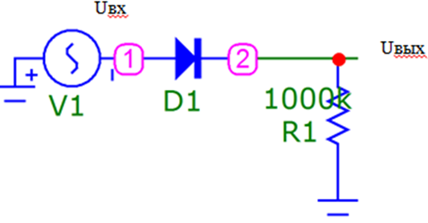  1. Дайте название селектора, расположенного на рисунке | Селектор положительных сигналов | Верный ответ – 1  неверный – 0.
 | 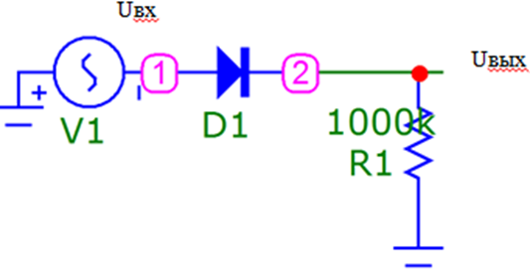  2. Напишите верное соответствие для селектора, расположенного на рисунке  А. Каковы условия открытого состояния диода?  Б. Какие условия закрытого состояния диода?  1) Напряжение анода должно быть больше напряжения катода.  2) Напряжение анода должно быть меньше напряжения катода | А-1  Б-2 | Верный ответ – 1  неверный – 0.  .
 | 3.  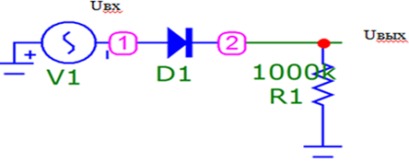  Какая полуволна (положительная или отрицательная) поступает на выход схемы, если на входе схемы синусоидальное напряжение? | положительная полуволна синусоидального напряжения на входе. | Верный ответ – 1  неверный – 0
 | 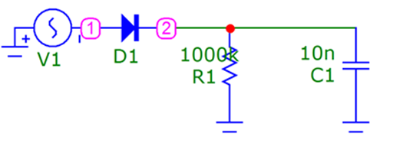  4. На рисунке изображена Однополупериодная схема выпрямления переменного напряжения в постоянное напряжение положительной полярности |  | Верный ответ – 1  неверный – 0.
 | 4.1. Какое напряжение на выходе выпрямителя? | постоянное напряжение положительной полярности. | Верный ответ – 1  неверный – 0.
 | 4.2.Чем определяется величина пульсаций выходного напряжения выпрямителя? | постоянной времени разряда | Верный ответ – 1  неверный – 0.
 | 5. Коэффициент усиления усилителя составляет 1 000 000. Сколько это будет в децибелах?  - А) 60 дБ.  - Б) 6 дБ.  - В) 100 дБ.  - Г) 120 дБ. | 120 дБ. | Верный ответ – 1  неверный – 0.
 | 6. Чем обусловлен спад частотной характеристики усилителя переменного тока в области нижних частот?  А) инерционностью транзисторов усилителя.  Б) наличием разделительных конденсаторов.  В) источником питания.  Г) схемами смещения усилительных подсхем. | Б) | Верный ответ – 1  неверный – 0.
 | 7. В какое устройство превращается неустойчивый усилитель?  А) в генератор.  Б) в стабилизатор.  В) в аналоговый компаратор.  Г) в активный фильтр. | А) | Верный ответ – 1  неверный – 0.
 | 8. Каковы параметры идеального операционного усилителя? (одной сторой: сначала буквы по алфавиту, затем цифра))  А. Выходное сопротивление стремится к 0 нулю - коэффициент усиления стремится к 0  Б. Входное сопротивление стремится к нулю 2. коэффициент усиления стремится к единице  В. Выходное сопротивление стремится к бесконечности 3. коэффициент усиления стремится к бесконечности  Г. Входное сопротивление стремится к единице | Б-В-3 | Верный ответ – 1 балл,  неверный – 0.
 | 9. Каково основное назначение резистора в электронной схеме?  - a) Ограничение тока  - b) Увеличение напряжения  - c) Накопление заряда | a | Верный ответ – 1  неверный – 0.
 | 10. Как изменится общее сопротивление при параллельном соединении двух одинаковых резисторов?  - a) Общее сопротивление увеличится вдвое  - b) Общее сопротивление уменьшится вдвое  - c) Общее сопротивление останется неизменным | b | Верный ответ – 1  неверный – 0.
 | 11. Как изменяется напряжение на конденсаторе при подаче на него постоянного напряжения?  - a) Напряжение на конденсаторе мгновенно достигает значения приложенного напряжения  - b) Напряжение на конденсаторе плавно возрастает до значения приложенного напряжения  - c) Напряжение на конденсаторе остается нулевым | b | Верный ответ – 1  неверный – 0.
 | 12. Как влияет увеличение емкости конденсатора на время зарядки?  - a) Время зарядки уменьшается  - b) Время зарядки увеличивается  - c) Время зарядки не изменяется | b | Верный ответ – 1  неверный – 0.
 | 13. Какова основная функция катушки индуктивности в цепи переменного тока?  - a) Противодействие изменению тока  - b) Ускорение изменения тока  - c) Увеличение напряжения | a | Верный ответ – 1  неверный – 0.
 | 14. Как меняется индуктивное сопротивление катушки с увеличением частоты?  - a) Индуктивное сопротивление увеличивается  - b) Индуктивное сопротивление уменьшается  - c) Индуктивное сопротивление не изменяется | a | Верный ответ – 1  неверный – 0.
 | 15. Согласно первому закону Кирхгофа, сумма токов, входящих в узел, равна...  - a) Сумме токов, выходящих из узла  - b) Нулю  - c) Произведению токов, выходящих из узла | a | Верный ответ – 1  неверный – 0.
 | 16. Второй закон Кирхгофа гласит, что алгебраическая сумма падений напряжений вдоль любого замкнутого контура равна...  - a) Алгебраической сумме ЭДС в этом контуре  - b) Производной суммы ЭДС по времени  - c) Среднему значению ЭДС | a | Верный ответ – 1  неверный – 0.
 | 17. Операционный усилитель с большим коэффициентом усиления и высоким входным сопротивлением является идеальным для использования в...  - a) Аналого-цифровых преобразователях  - b) Цифро-аналоговых преобразователях  - c) Микроконтроллерах | a | Верный ответ – 1  неверный – 0.
 | 18. Какой из перечисленных компонентов является активным элементом схемы?  - a) Резистор  - b) Конденсатор  - c) Транзистор | с | Верный ответ – 1  неверный – 0.
 | 19. Что такое p-n переход в полупроводниковом диоде?  - a) Область между двумя слоями полупроводника с одинаковыми примесями.  - b) Область между двумя слоями полупроводника с разными типами примесей (p-типа и n-типа).  - c) Область, где происходит рекомбинация электронов и дырок. | b | Верный ответ – 1  неверный – 0.
 | 20. Какой элемент используется для однонаправленной проводимости тока?  - a) Резистор  - b) Конденсатор  - c) Диод | c | Верный ответ – 1  неверный – 0.

Дисциплина «Электротехника и электроника» (Б1.Б.25)
ИОПК -4.2. Анализирует процессы, лежащие в основе функционирования микроэлектронной и радиотехники для решения задач профессиональной деятельности.  Знать:  − основные электротехнические величины, понятия, законы и методы расчёта электрических цепей постоянного и переменного тока;  − основы работы основных полупровод-никовых приборов, их характеристики и параметры;  −методы проведения электрических измерений и основные измеритель-ные приборы.  Уметь:  − применять основные законы и методы расчета электрических цепей;  - пользоваться основными измерительными приборами.  Владеть:  − электротехнической терминологией (название, понятие, обозначение, единицы измерения и соотношения между ними);  - навыками применения основных электротех-нических законов для расчета электрических цепей постоянного и переменного тока);  - навыками проведения электрических измерений с помощью основных измерительных приборов . | 1. На каком из рисунков изображена вольтамперная характеристика идеального источника тока?  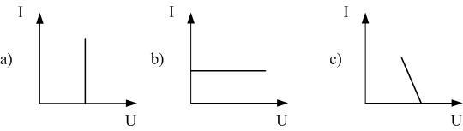 | b | Верный ответ – 1 неверный – 0.
 | 2. Выберите правильный вариант ответа:  Какие вещества обладают наибольшим удельным сопротивлением?  1) металлы,  2) полупроводники,  3) диэлектрики. | 3 | Верный ответ – 1 неверный – 0.
 | 3. Выберите правильный вариант ответа:  Какое состояние p-n перехода называется равновесным?  1. Все токи через границу разделов двух полупроводников равны нулю.  2. Сумма диффузионного тока электронов, диффузионного тока дырок, дрейфового тока электронов и дрейфового тока дырок равна нулю. | 2 | Верный ответ – 1 неверный – 0.
 | 4. Какая из векторных диаграмм соответствует реальной катушке индуктивности (с учетом её активного сопротивления)?  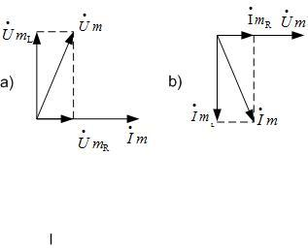 | a | Верный ответ – 1 неверный – 0.
 | 5. Выберите несколько правильных вариантов ответа:  Какие физические величины связывает между собой второй закон Кирхгофа?  1) сила тока, 2) ЭДС, 3) сопротивление,  4) активная мощность, 5) полная мощность. | 1, 2, 3 | Верный ответ – 1 неверный – 0.
 | 6. Выберите несколько правильных вариантов ответов:  Какие физические величины связывает между собой закон Ома для активного участка цепи?  1) сила тока, 2) активная мощность, 3) сопротивление, 4) ЭДС, 5) напряжение. | 1, 3, 4, 5 | Верный ответ – неверный – 0.
 | 7. Установите соответствие между пропусками в утверждении и предложенными вариантами их заполнения.  «В соответствии со вторым законом Кирхгофа алгебраическая сумма падений напряжений в любом (1)________ равна алгебраической сумме (2)_______ в этом же (3)___________».  1 (1) а ЭДС  2 (2) b замкнутом контуре  3 (3) c контуре | 1 b  2 a  3 c | Верный ответ – 1 неверный – 0.
 | 8. Установите соответствие между обозначениями и единицами измерения следующих физических величин.  1 I а Ом  2 R b Ампер  3 C c Фарад | 1 b  2 a  3 c | Верный ответ – 1 неверный – 0.
 | 9. Установите соответствие между обозначениями и единицами измерения следующих физических величин.  1 U а Радиан в секунду  2 L b Вольт  3 ω c Генри | 1 b  2 c  3 a | Верный ответ – 1 неверный – 0.
 | 10. Установите соответствие между видом примеси, вводимой в полупроводник, и получаемым типом полупроводника.  1 донорная примесь а p-тип  2 акцепторная примесь b n-тип | 1 b  2 a | Верный ответ – 1 неверный – 0.
 | 11. Какой пробой p-n перехода не разрушает кристаллическую структуру перехода и может повторяться многократно (в именительном падеже с маленькой буквы)? | обратимый | Верный ответ – 1 неверный – 0.
 | 12. Определите значение тока для приведенной схемы, если Ucb = 5 В, Е = 7 В,  R = 4 Ом.  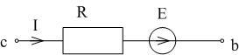 | 3 | Верный ответ – 1 неверный – 0.
 | 13. Впишите ответ (в именительном падеже с маленькой буквы).  «Активное сопротивление – такое, при протекании тока через которое выделяется тепло, при этом __________, потребляемая от источника питания, преобразуется в тепловую и безвозвратно рассеивается в окружающее пространство». | энергия | Верный ответ – 1 неверный – 0.
 | 14. Определите общее сопротивление для приведенной схемы, если R1= 3 Ом,  R2 = R3 = 2 Ом, R4 = 1 Ом.  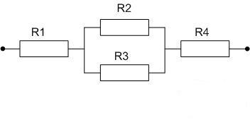 | 5 | Верный ответ – 1неверный – 0.
 | 15. Для приведенной формулы комплексной амплитуды ЭДС определите ее начальную фазу. | 20 | Верный ответ – 1 неверный – 0.

Дисциплина «Информационно-измерительные системы для мониторинга автоматизированных систем» (Б1.Б.43)
ИОПК-4.3. Проводит измерения физических величин для решения задач профессиональной деятельности  Знать:  − модели измерений в автоматизированных системах (ИОПК-4.3) − основы сертификации и её роли в повышении качества продукции (ИОПК-4.3)  − основные положения государственной системы стандартизации (ИОПК -4.3 ) − методы и средства проведения измерений (ИОПК - 4.3 )  − роль измерений в познании окружающего мира (ИОПК-4.3)  − основные понятия и определения метрологии (ИОПК-4.3)  − алгоритмы выбора средств измерений (ИОПК-4.3 )  − основные методы статистической обработки результатов измерений (ИОПК-4.3)  Уметь:  − создавать и исследовать модели измерений в автоматизированных системах (ИОПК-4.3)  − использовать приёмы определения погрешностей результатов измерений (ИОПК -4.3 )  − проводить измерения основных электрических величин (ИОПК-4.3) Владеть:  − основными методами проведения измерений (ИОПК -4.3)  − основными методами статистической обработки результатов измерений (ИОПК-4.3) | 1. Что такое информационно-измерительная система ?  1. Система, предназначенная для сбора, обработки и анализа данных о состоянии автоматизированных систем  2. Система для управления данными  3. Мобильное приложение для мониторинга | 1 | Верный ответ – 1 балл, неверный – 0.
 | 2. Какую роль играет ИИС в автоматизированных системах?  1. Обеспечивает безопасность данных  2. Позволяет мониторить технические и операционные параметры системы в реальном времени  3. Обновляет программное обеспечение | 2 | Верный ответ – 1 балл, неверный – 0.
 | 3. Какие данные могут быть собраны информационно-измерительной системой?  1. Только текстовая информация  2. Технические параметры, такие как температура, влажность, использование ресурсов и производительность  3. Только данные о пользователях | 2 | Верный ответ – 1 балл, неверный – 0.
 | 4. Какую задачу решает система мониторинга в автоматизированных системах?  1. Обновление программного обеспечения  2. Непрерывное отслеживание состояния системы и выявление отклонений от нормы  3. Архивирование данных | 2 | Верный ответ – 1 балл, неверный – 0.
 | 5. Какие компоненты обычно включаются в информационно-измерительные системы?  1. Датчики, устройства для сбора данных, аналитические инструменты и интерфейсы для представления результатов  2. Только программное обеспечение  3. Только устройства хранения данных | 1 | Верный ответ – 1 балл, неверный – 0.
 | 6. Какой метод используется для мониторинга работы серверов в ИИС?  1. Использование агентов для сбора данных и анализа состояния серверов  2. Опрос пользователей системы  3. Периодическое тестирование системы | 1 | Верный ответ – 1 балл, неверный – 0.
 | 7. Что такое датчики в контексте информационно-измерительных систем?  1. Устройства, которые собирают данные о физических и технических параметрах автоматизированной системы  2. Программные модули для хранения данных  3. Оперативная память системы | 1 | Верный ответ – 1 балл, неверный – 0.
 | 8. Какие параметры могут быть мониторированы в автоматизированных системах?  1. Программы и их лицензии  2. Производительность, температура, использование ресурсов, уровень безопасности  3. Личные данные пользователей | 2 | Верный ответ – 1 балл, неверный – 0.
 | 9. Что такое IoT в контексте ИИС?  1. Интернет вещей (IoT) — это сеть устройств, которые могут собирать и обмениваться данными для мониторинга и управления  2. Система для защиты информации  3. Метод восстановления данных | 1 | Верный ответ – 1 балл, неверный – 0.
 | 10. Какой тип данных ИИС обычно передает в режиме реального времени?  1. Данные о текущем состоянии системы, такие как температура, нагрузка, сетевой трафик  2. Данные об обновлениях ПО  3. Логирование ошибок | 1 | Верный ответ – 1 балл, неверный – 0.
 | 11. Что такое аналитические инструменты в контексте ИИС?  1. Инструменты для обработки и анализа собранных данных для выявления проблем и аномалий  2. Устройства для хранения данных  3. Системы для резервного копирования | 1 | Верный ответ – 1 балл, неверный – 0.
 | 12. Какую роль играет автоматизация в информационно-измерительных системах?  1. Автоматическое сбора данных, анализа и формирования отчетов без участия человека  2. Оптимизация работы пользователей  3. Архивирование информации | 1 | Верный ответ – 1 балл, неверный – 0.
 | 13. Какие преимущества предоставляет использование ИИС для мониторинга автоматизированных систем?  1. Быстрое обнаружение неисправностей, снижение рисков, улучшение качества обслуживания  2. Улучшение интерфейса пользователя  3. Ускорение работы системы | 1 | Верный ответ – 1 балл, неверный – 0.
 | 14. Что такое «система аварийного оповещения» в ИИС?  1. Механизм, который уведомляет операторов о критических отклонениях или ошибках в работе системы  2. Система для увеличения производительности  3. Устройство для резервного копирования | 1 | Верный ответ – 1 балл, неверный – 0.
 | 15. Что из следующего является примером применения ИИС в промышленности?  1. Управление персональными данными  2. Мониторинг и управление техническими параметрами производственного оборудования  3. Оптимизация интернет-трафика | 2 | Верный ответ – 1 балл, неверный – 0.
 | 16. Как ИИС способствует повышению надежности автоматизированных систем?  1. Регулярное отслеживание и диагностика состояния системы позволяет быстро устранять неполадки и минимизировать риски  2. Установка новых компонентов  3. Программное обновление | 1 | Верный ответ – 1 балл, неверный – 0.
 | 17. Какие данные ИИС может анализировать для улучшения производительности системы?  1. Использование процессора, памяти, сетевого трафика и других ключевых метрик производительности  2. Личные данные сотрудников  3. Информация о загрузке программ | 1 | Верный ответ – 1 балл, неверный – 0.
 | 18. Как ИИС может быть интегрирована с другими системами в организации?  1. С помощью API или стандартных протоколов для обмена данными и взаимодействия с другими корпоративными системами  2. Только через физическое подключение  3. Программное тестирование | 1 | Верный ответ – 1 балл, неверный – 0.
 | 19. Какую задачу решает построение графиков и отчетов на основе данных ИИС?  1. Обновление программного обеспечения  2. Предоставление информации для принятия решений по улучшению системы и управления ресурсами  3. Архивирование данных | 2 | Верный ответ – 1 балл, неверный – 0.
 | 20. Какую роль в ИИС играет безопасность данных?  1. Обеспечивает защиту собранной информации от утечек, потерь или несанкционированного доступа  2. Ускоряет работу системы  3. Минимизирует объем данных | 1 | Верный ответ – 1 балл, неверный – 0.

